[中南大学湘雅医院论文陷争议](https://mp.weixin.qq.com/s?__biz=Mzk0ODcwOTAyMQ==&mid=2247498963&idx=1&sn=8f31fa6266f67e35cfaae07b2e67ec86)

柯南君[柯南科研](javascript:void(0);)2025-04-16 08:22:45浙江

Conan scientific research

**质疑资讯**

**科研诚信**

**撤稿披露**

2014年7月，中南大学湘雅医院在International Journal of Molecular Medicine上在线发表了一篇论文。在发表多年后，因图片组内重复在pubpeer上被读者质疑。论文题为“Non-invasive remote limb ischemic postconditioning protects rats against focal cerebral ischemia by upregulating STAT3 and reducing apoptosis”。

第一作者：中南大学湘雅医院的ZHIGANG CHENG

通讯作者：中南大学湘雅医院的YUNJIAO WANG

论文信息

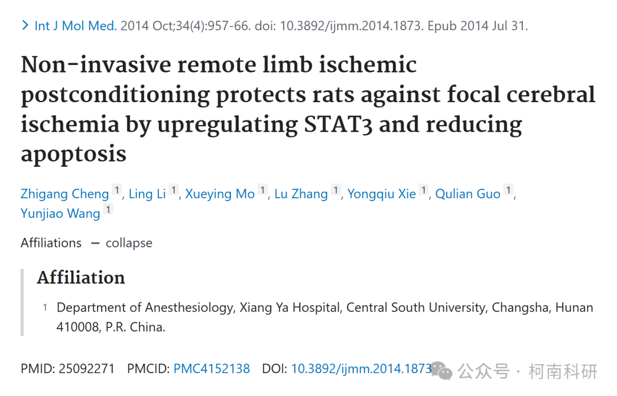

发表期刊

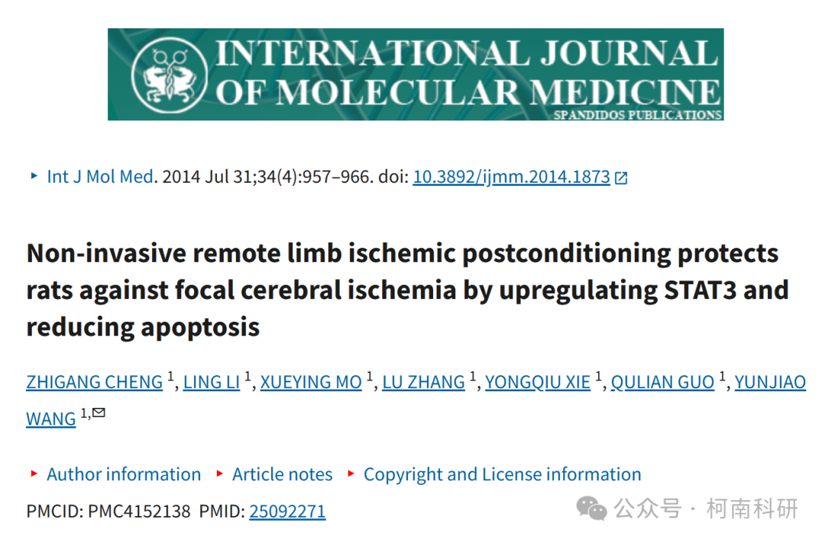

质疑内容

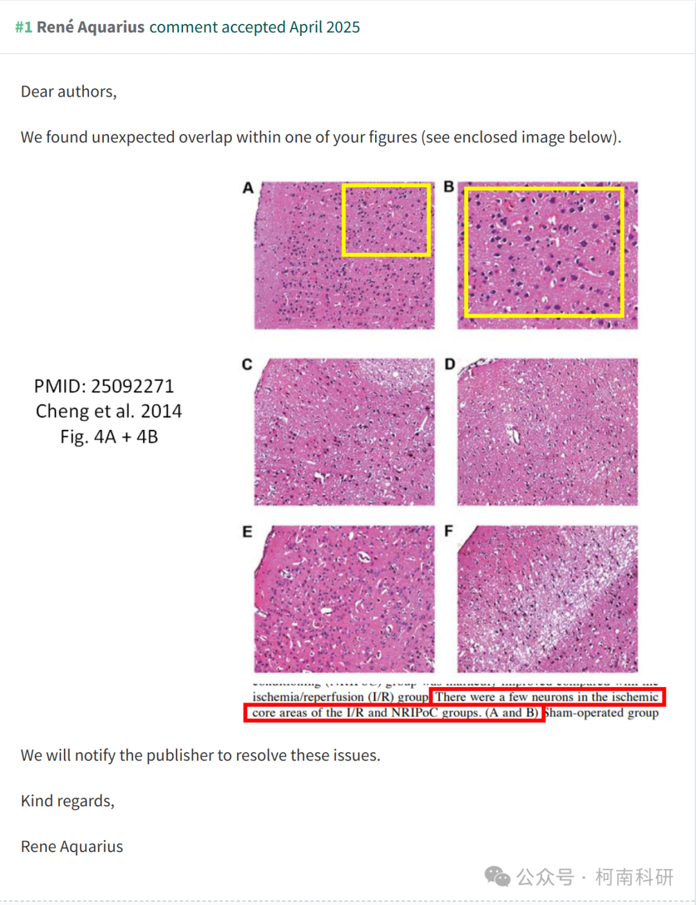

作者回应

针对所提出的质疑，尚未见到作者在www.pubpeer.com上的回应内容。

参考信息：https://pubpeer.com/publications/8EB38DD659B70B5351AFACED68CB33

免责声明：信息来源于Pubpeer、Pubmed及相关期刊，提及人名均为音译！

对于文章内容的真实性、完整性、及时性本公众号不做任何保证或承诺，仅供读者参考！

如有侵权，请及时联系公众号后台！

**END**

**柯南科研  
关注最新科研生态，追踪撤稿文量，营造良好科研氛围**

